ЗАТВЕРДЖЕНО:
Міський голова м.Сєвєродонецька

___________________В.В.Казаков
^{(посада керівника, П.І.Б.)}

М.П. ______________
^{(підпис)}
«____»__________ 20 року

ПОГОДЖЕНО:

^{(посада керівника, П.І.Б.)}
М.П. ______________
^{(підпис)}
«____» __________ 20 року

___________
^{(реєстраційний номер)}
АВТОБУСНОГО МАРШРУТУ РЕГУЛЯРНИХ ПЕРЕВЕЗЕНЬ

міського сполучення _ ___________
(міського, приміського, міжміського)
який працює у режимі маршрутного таксі________________
(у звичайномурежимі,експресномурежимічирежимімаршрутноготаксі)

Назва маршруту:

____________________________________________________________
^{(найменуваннякінцевихзупинок)}

Паспорт розроблений Перевізник
«_____»_____________20 р. _________________________________
^{(найменування)}

__________________________________
^{(посада керівника, П.І.Б.)}

____________________________________________________________
^{(підпис)}

М.П.

Умови здійснення перевезень на маршруті

Перевезення пасажирів здійснюється автобусами ____________________________________________________________________________________________________________________________________________________________________________________________________________________________________

а). М-2, М-3
^{(категорія )}

б). клас А, клас В, клас I, клас IІ
^{( клас)}

в). без обмежень
^{( пасажиромісткість)}

г). _________________
^{(клас комфортності)}

Періодичність здійснення перевезень

а). постійно, щоденно__________________________________
(постійно, сезонно,щоденно або за днями тижня – з їх зазначенням)

Початок роботи на маршруті __________6,00____________________
(відправлення першого рейсу, год.хв.)

Закінчення роботи на маршруті ________19,45_______________
(прибуття останнього рейсу, год.хв.)

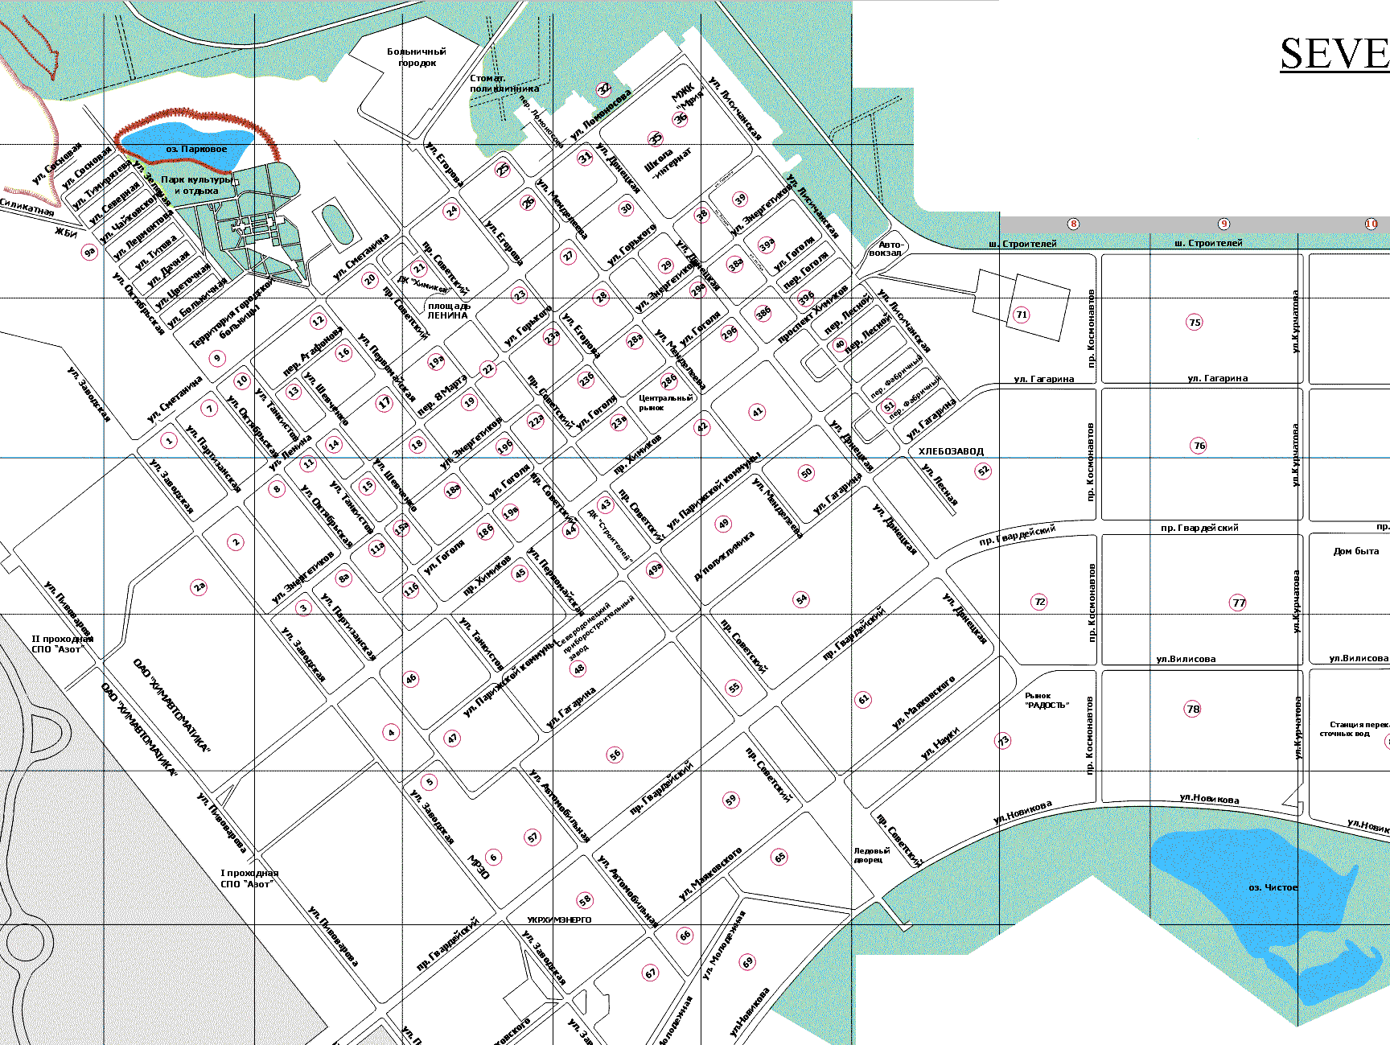
«Погоджено» :

Умовні позначення :
- Початкова та кінцева
зупинки ;
- Проміжна зупинка ;

- Рух у прямому
напрямку ;
- Рух у зворотньому
напрямку ;
Відстань від почат-
кого та кінцевого
пунктів ;
- Технічні засоби
регулювання
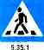 дорожнього руху

с.Щедрищеве
15,3

3,9
11,4

10,7
14,5
5,9
7,6
7,7
4,6

8,3
7,0
15,1

10,3
13,6
6
0,66
5,6
3,4
1,7

2,6

М 1: 20 000

«Погоджено» :

Умовні позначення :
- Початкова та кінцева
зупинки ;
- Проміжна зупинка ;

- Рух у прямому
напрямку ;
- Рух у зворотньому
напрямку ;
Відстань від почат-
кого та кінцевого
пунктів ;
- Технічні засоби регу-
лювання дорожнього
руху

с.Щедрищеве
15,3

11,4

Медсанчасть МАУП
3,9
10,7
вул..Леніна
14,5
вул..Леніна Податкова Автовокзал пр.-т Космонавтів Меблі
7,6
4,6
5,9
7,7
Центральний ринок вул..Гагаріна
8,3
7,0
пр.-т Гвардійський
15,1

2 Прохідна ринок «Універсальний»
ПАО «Азот» вул.Вілєсова
10,3
Льодовий палац ТЦ«Амстор»
Озерна
13,6

1 Прохідна
5,6
ПАО «Азот» маг.Сонячний
0,66
МРЕВ Льодовий палац
2,6
1,7
3,4

Автомобільна

М 1: 20 000

Характеристика маршруту

а) загальні показники

№ з/п | Найменування показників | Кількісні показники
 |  | Прямий напрямок | Зворотний напрямок
1 | Довжина маршруту, км | 15,3 | 15,1
2 | Тривалість рейсу, год.хв. | 0 год.,45хв. | 0 год.,45хв.
3 | Зупинки тарифні, кількість | 25 | 27
4 | Автостанції, кількість | - | -
5 | Диспетчерські та контрольні пункти  (місця розташування) | - | -
6 | Наявність облаштованих майданчиків для розвороту автобусів у кінцевих пунктах маршруту  (для міських маршрутів) | існує | існує

б) небезпечні ділянки на маршруті

№ з/п | Небезпечні ділянки | Місця розташування
1 | Залізничні переїзди | -
 | у тому числі ті, що охороняються | -
 | у тому числі ті, що не охороняються | -
2 | З ускладненими дорожніми умовами (круті спуски, повороти, обмеження видимості тощо) | -
3 | Перетинання з трамвайними коліями | -
4 | Мости з вузькою проїзною частиною | -
5 | З погіршеним дорожнім покриттям | -

Характеристика маршруту

в) облаштування зупинок
№ з/п | Назва зупинки  у прямому напрямку | Облаштування
 |  | авто-станція | павільйон | навіс | лава
1 | Прохідна № 2 ПАО « Азот» | - | - | - | -
2 | Прохідна № 1 ПАО «Азот» | - | - | + | -
3 | МРЄВ | - | - | + | -
4 | АЗС Северянка | - | - | - | -
5 | вул. Автомобільна | - | - | - | -
6 | ПТУ №98 | - | - | - | +
7 | Льодовий палац | - | - | - | -
8 | Технікум | - | - | - | +
9 | Гімназія | - | - | - | -
10 | Ринок «Універсальний» | - | - | - | -
11 | ТЦ «Амстор » | - | - | - | -
12 | Сонячний | - | - | + | -
13 | Озерна | - | - | + | -
14 | вул. Вілєсова | - | - | + | -
15 | пр-т Гвардійський | - | - | + | -
16 | вул Гагаріна | - | - | + | -
17 | маг. « Меблі» | - | - | + | -
18 | пр. Космонавтів | - | - | - | +
19 | Автовокзал | - | - | - | +
20 | Центральний ринок | - | - | - | -
21 | Бул. Дружби Народів | - | - | - | -
22 | МАУП | - | - | + | -
23 | Медсанчасть | - | - | - | -
24 | с.Щедрищеве 1 | - | - | + | -
25 | с.Щедрищеве кінцева | - | - | + | -
№ з/п | Назва зупинки  у зворотньому напрямку
1 | с.Щедрищеве кінцева | - | - | + | -
2 | с.Щедрищеве 1 | - | - | + | -
3 | Медсанчасть | - | - | - | -
4 | МАУП | - | - | - | -
5 | Бул. Дружби Народів | - | - | - | -
6 | Центральний ринок | - | - | - | -
7 | Податкова інспекція | - | - | - | -
8 | Автовокзал | - | - | - | +
9 | пр. Космонавтів | - | - | + | -
10 | маг. « Меблі» | - | - | + | -
11 | вул Гагаріна | - | - | + | -
12 | Аптека | - | - | - | -
13 | Виставочний зал | - | - | + | -
14 | вул. Вілєсова | - | - | + | -
15 | Озерна | - | - | + | -
16 | Сонячний | - | - | + | -
17 | ТЦ «Амстор » | - | - | - | -
18 | Ринок «Універсальний» | - | - | + | -
19 | Гімназія | - | - | - | -
20 | Льодовий палац | - | - | - | -
21 | СРТ | - | - | - | -
22 | ПТУ №98 | - | - | - | -
23 | вул.Автомобільна | - | - | - | -
24 | АЗС Северянка | - | - | - | -
25 | МРЄВ | - | - | - | +
26 | Прохідна № 1 ПАО «Азот» | - | - | - | -
27 | Прохідна № 2 ПАО «Азот» | - | - | - | -

Графік режиму праці та відпочинку водіїв на маршруті

№ 102/12«Прохідна № 2 ПАО АЗОТ - Щедрищеве»
(назва маршруту)
 |  | 19,15зак.  роб. зміни |  | 19,35зак.  роб. зміни
 |  | 19,00 |  | 19,00
 |  | 18,00 |  | 18,10
 |  | 17,50 |  | 18,00 | 20,00зак.  роб. зміни
 |  | 17,00 |  | 17,20 | 19,00 | 17,35зак.  роб. зміни
 | 19,20зак.  роб. зміни | 16,55 |  | 17,15 | 18,20 | 17,00
 | 19,00 | 16,00 | 19,40зак.  роб. зміни | 17,00 | 18,00 | 16,10
 | 18,00 | 15,30 | 19,00 | 16,00 | 17,00 | 16,00
 | 17,40 | 15,00 | 18,00 | 15,50 | 16,00 | 15,20 | 18,00зак.  роб. зміни
 | 17,05 | 14,40 | 17,25 | 15,00 | 15,25 | 15,15 | 17,00
 | 17,00 | 14,35 | 17,20 | 14,55 | 15,20 | 15,00 | 16,20
 | 16,00 | 14,00 | 17,00 | 14,00 | 15,00 | 14,00 | 16,00
 | 15,20 | 13,10поч.  роб.зміни | 16,00 | 13,30поч.  роб. зміни | 14,00 | 13,50 | 15,00
 | 15,00 | 2 водій | 15,40поч.  роб.зміни | 2 водій | 13,40 | 13,00 | 14,00
 | 14,45 | 12,20зак.  роб. зміни | 2 водій | 12,45зак.  роб. зміни | 13,05 | 12,55 | 13,25
 | 14,40 | 12,15 | 12,45зак.  роб. зміни | 12,40 | 13,00 | 12,00 | 13,20
 | 14,00 | 12,00 | 12,40 | 12,00 | 12,00 | 11,30 | 13,00
 | 13,00поч.  роб.зміни | 11,00 | 12,00 | 11,10 | 11,20поч.  роб. зміни | 11,00 | 12,00
 | 2 водій | 10,50 | 11,00 | 11,00 | 2 водій | 10,40 | 11,40
 | 10,05зак.  роб. зміни | 10,00 | 10,25 | 10,20 | 10,45зак.  роб. зміни | 10,35 | 11,05
 | 10,00 | 9,55 | 10,20 | 10,15 | 10,40 | 10,00 | 11,00
 | 9,00 | 9,00 | 10,00 | 10,00 | 10,00 | 9,10 | 10,00
 | 8,20 | 8,30 | 9,00 | 9,00 | 9,00 | 9,00 | 9,20
 | 8,00 | 8,00 | 8,40 | 8,50 | 8,25 | 8,20 | 9,00
 | 7,45 | 7,40 | 8,05 | 8,00 | 8,20 | 8,15 | 8,45
 | 7,40 | 7,35 | 8,00 | 7,55 | 8,00 | 8,00 | 8,40
 | 7,00 | 7,00 | 7,00 | 7,00 | 7,00 | 7,00 | 8,00
 | 6,00 поч.  роб. зміни | 6,10 поч.  роб. зміни | 6,20 поч.  роб. зміни | 6,30 поч.  роб. зміни | 6,40 поч.  роб. зміни | 6,50 поч.  роб. зміни | 7,00 поч.  роб. зміни
 | 1 водій | 1 водій | 1 водій | 1 водій | 1 водій | 1 водій | 1 водій
 | 1 графік | 2 графік | 3 графік | 4 графік | 5 графік | 6 графік | 7 графік
Сумарні показники
Період керування водія | 7,05 | 7,30 | 7,05 | 7,30 | 7,05 | 6,15 | 6,40
Перерви/ відпочинок | 5,40 | 5,00 | 5,40 | 5,00 | 5,40 | 5,00 | 4,50
Тривалість робочого часу | 7,30 | 7,55 | 7,30 | 7,55 | 7,30 | 6,40 | 7,05

18,35зак.
роб. зміни
 | 17,55зак.  роб. зміни |  |  | 18,15 зак.  роб. зміни |  |  | 18,00 |  | 18,55 зак.  роб. зміни
 | 17,00 |  |  | 18,00 |  |  | 17,10 |  | 18,00
 | 16,30 |  |  | 17,00 |  |  | 17,00 |  | 17,30
 | 16,00 |  |  | 16,50 |  | 18,40зак.  роб. зміни | 16,20 | 19,00зак.  роб. зміни | 17,00
 | 15,40 |  | 18,20 зак.  роб. зміни | 16,00 |  | 18,00 | 16,15 | 18,00 | 16,40
 | 15,35 |  | 18,00 | 15,55 |  | 17,00 | 16,00 | 17,20 | 16,35
 | 15,00 |  | 17,00 | 15,00 |  | 16,25 | 15,00 | 17,00 | 16 ,00
 | 14,10 |  | 16,40 | 14,30 |  | 16,20 | 14,50 | 16,00 | 15,10
 | 14,00 |  | 16,05 | 14,00 |  | 16,00 | 14,00 | 15,00 | 15,00
 | 13,20 |  | 16,00 | 13,40 |  | 15,00 | 13,55 | 14,25 | 14,20
 | 13,15 |  | 15,00 | 13,35 |  | 14,40 | 13,00 | 14,20 | 14,15
 | 13,00 |  | 14,20 | 13,00 |  | 14,00 | 12,30 | 14,00 | 14,00
 | 12,00 |  | 14,00 | 12,10 |  | 13,00 | 12,00 | 13,00 | 13,00
 | 11,50 |  | 13,45 | 12,00 |  | 12,00 | 11,40 | 12,40 | 12,50
 | 11,00 |  | 13,40 | 11,20 |  | 11,45 | 11,35 | 12,05 | 12,00
 | 10,55 |  | 13,00 | 11,15 |  | 11,40 | 11,00 | 12,00 | 11,55
 | 10,00 |  | 12,00 | 11,00 |  | 11,00 | 10,10 | 11,00 | 11,00
 | 9,30 |  | 11,00 | 10,00 |  | 10,00 | 10,00 | 10,20 | 10,30
 | 9,00 |  | 10,00 | 9,50 |  | 9,25 | 9,20 | 10,00 | 10,00
 | 8,40 |  | 9,05 | 9,00 |  | 9,20 | 9,15 | 9,45 | 9,40
 | 8,35 |  | 9,00 | 8,55 |  | 9,00 | 9,00 | 9,40 | 9,35
 | 8,00 |  | 8,00 | 8,00 |  | 8,00 | 8,00 | 9,00 | 9,00
 | 7,10 поч.  роб. зміни |  | 7,20 поч.  роб. зміни | 7,30 поч.  роб. зміни |  | 7,40 поч.  роб. зміни | 7,50поч.  роб. зміни | 8,00поч.  роб. зміни | 8,10поч.  роб. зміни
 | 1 водій |  | 1 водій | 1 водій |  | 1 водій | 1 водій | 1 водій | 1 водій
 | 8 графік |  | 9 графік | 10 графік |  | 11 графік | 12 графік | 13 графік | 14 графік
Сумарні показники
Період керування водія | 6,15 |  | 6,40 | 6,15 |  | 6,40 | 6,15 | 6,40 | 6,15
Перерви/ відпочинок | 5,00 |  | 4,50 | 5,00 |  | 4,50 | 5,00 | 4,50 | 5,00
Тривалість робочого часу | 6,40 |  | 7,05 | 6,40 |  | 7,05 | 6,40 | 7,05 | 6,40

Графік режиму праці та відпочинкуводіїв на маршруті
№ 102/12«Прохідна № 2 ПАО АЗОТ - Щедрищеве »
(назва маршруту)

Відстань між зупинками в кілометрах на міському маршруті
№ 102/12«Прохідна № 2 ПАО АЗОТ - Щедрищеве »

Назва зупинок | с.Щедрищеве кінцева | с.Щедрищеве 1 | Медсанчасть | МАУП | Бул. Дружби Народів | Центральний ринок | Автовокзал | пр. Космонавтів | маг. « Меблі» | вул Гагаріна | Виставкова зала | вул. Вілєсова | Озерна | Сонячний | ТЦ «Амстор » | Ринок «Універсальний» | Льодовий палац | вул.. Автомобільна | МРЄВ | Прохідна № 1 ЗАТ «Азот»
Прохідна № 2 ЗАТ « Азот» | 15,3 | 15,0 | 11,4 | 11,2 | 10,7 | 10,2 | 9,4 | 8,3 | 7,7 | 7,4 | 7,0 | 6,3 | 6,0 | 5,5 | 5,0 | 4,5 | 3,4 | 2,6 | 1,7 | 0,6
Прохідна № 1 ЗАТ «Азот» | 14,7 | 14,4 | 10,8 | 10,6 | 10,1 | 9,6 | 8,8 | 7,7 | 7,1 | 6,8 | 6,4 | 5,7 | 5,4 | 4,9 | 4,4 | 3,9 | 2,8 | 2,0 | 1,1
МРЄВ | 13,6 | 13,3 | 9,7 | 9,5 | 9,0 | 8,5 | 7,7 | 6,6 | 6,0 | 5,7 | 5,3 | 4,6 | 4,3 | 3,8 | 3,3 | 2,8 | 1,7 | 0,9
вул..Автомобільна | 12,7 | 12,4 | 8,8 | 8,6 | 8,1 | 7,6 | 6,8 | 5,7 | 5,1 | 4,8 | 4,4 | 3,7 | 3,4 | 2,9 | 2,4 | 1,9 | 0,8
Льодовий палац | 11,5 | 11,2 | 8,0 | 7,8 | 7,3 | 6,8 | 6,0 | 4,9 | 4,3 | 4,0 | 3,6 | 2,9 | 2,6 | 2,1 | 1,6 | 1,1
Ринок «Універсальний» | 10,8 | 10,5 | 6,9 | 6,7 | 6,2 | 5,7 | 4,9 | 3,8 | 3,2 | 2,9 | 2,5 | 1,8 | 1,5 | 1,0 | 0,5
ТЦ «Амстор » | 10,3 | 10,0 | 6,4 | 6,2 | 5,7 | 5,2 | 4,4 | 3,3 | 2,7 | 2,4 | 2,0 | 1,3 | 1,0 | 0,5
Сонячний | 9,8 | 9,5 | 5,9 | 5,7 | 5,2 | 4,7 | 3,9 | 2,8 | 2,2 | 1,9 | 1,5 | 0,8 | 0,5
Озерна | 9,3 | 9,0 | 5,4 | 5,2 | 4,7 | 4,2 | 3,4 | 2,3 | 1,7 | 1,4 | 1,0 | 0,3
вул. Вілєсова | 9,0 | 8,7 | 5,1 | 4,9 | 4,4 | 3,9 | 3,1 | 2,0 | 1,4 | 1,1 | 0,7
пр-т Гвардійський | 8,3 | 8,0 | 4,4 | 4,2 | 3,7 | 3,2 | 2,4 | 1,3 | 0,7 | 0,4
вул .Гагаріна | 7,9 | 7,6 | 4,0 | 3,8 | 3,3 | 2,8 | 2,0 | 0,9 | 0,3
маг. « Меблі» | 7,6 | 7,3 | 3,7 | 3,5 | 3,0 | 2,5 | 1,7 | 0,6
пр. Космонавтів | 7,0 | 6,7 | 3,1 | 2,9 | 2,4 | 1,9 | 1,1
Автовокзал | 5,9 | 5,6 | 2,0 | 1,8 | 1,3 | 0,8
Центральний ринок | 5,1 | 4,8 | 1,2 | 1,0 | 0,5
Бул. Дружби Народів | 4,6 | 4,3 | 0,7 | 0,5
МАУП | 4,1 | 3,8 | 0,2
Медсанчасть | 3,9 | 3,6
с.Щедрищеве 1 | 0,3
с.Щедрищеве кінцева

Вартість проїзду на міському маршруті

Вартість проїзду,  грн. коп. | Дата введення вартості проїзду | Підстава для введення вартості проїзду

Відомості про зміни на маршруті

Характер змін | Причина змін | Термін дії змін  (число, місяць, рік) |  | Підпис та печатка організатора регулярних перевезень | Підпис та печатка перевізника
 |  | початок | закінчення

